«Есть праздник чудесный и время счастливое,
Где рядом ребёнок и мама любимая.
Ведь ближе неё, не сыскать на всём свете.
Она за ребёнка с рожденья в ответе!

Существует мнение, что ребенок изначально любит свою мать, и нет необходимости развивать это чувство в нём. Но если ребенок не приобретет в первые годы своей жизни опыта сопереживания, заботы о самом близком человеке, вряд ли он вырастет чутким и внимательным. Недаром народная мудрость гласит: «Сердце матери — в детях, а сердце ребенка — в игрушках и в развлечениях»
Воспитательный процесс выстраивается в нашей группе с учетом концепции духовно-нравственного развития и воспитания личности гражданина России, включающей в себя основные моральные ценности, а именно ценности человека, семьи, дружбы, сотрудничества. В вопросах по воспитанию уважительного отношения, мы ни в коем случае не делаем скидку на возраст, ведь именно в возрасте до 3 лет закладывается уважение детей к взрослым, и в первую очередь, к их маме!

В группе 3разных возраста - от 1года 8 месяцев до 4 лет (11человек дети до 3-х лет). Детки готовились к празднику – «День Мамы», с особым чувством – ПРИЙДУТ МАМЫ! (Первый раз) на совместное мероприятие «Хорошо с мамочкой рядом!»
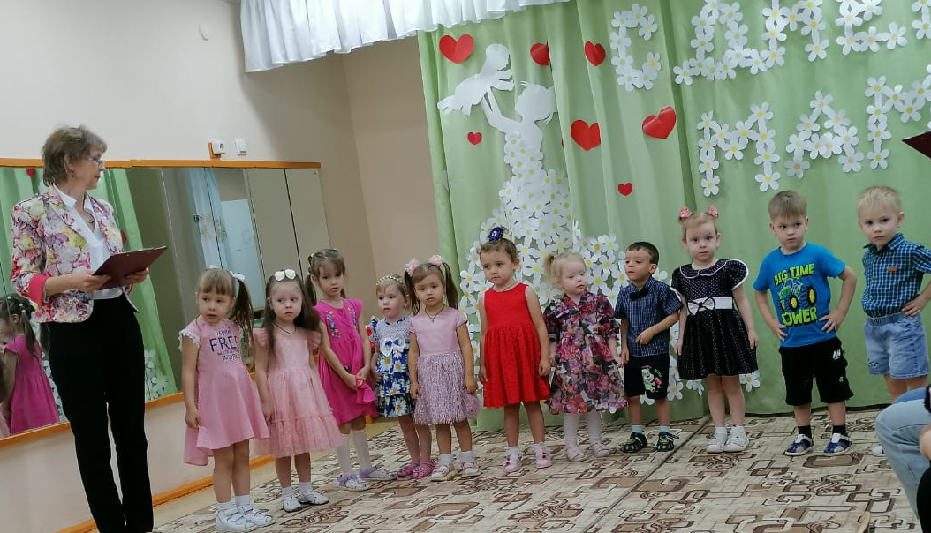
Зазвучала музыка, мамы зааплодировали, и наши крохи: девочки, взявшись за юбочки, мальчики, поставив руки на пояс, появились во всей красе!
Читали для мам стихи, кто умеет или пытается говорить, пели песни, с чувством, громко, танцевали с мамами. Мамы вместе с детьми, активно участвовали в конкурсах – находили с завязанными глазами своих деток по ладошкам, возили на детских грузовичках продукты из магазина домой, развешивали бельё на веревку, пели колыбельные песни, делали бусы из макарон, а затем дефилировали в них по подиуму.
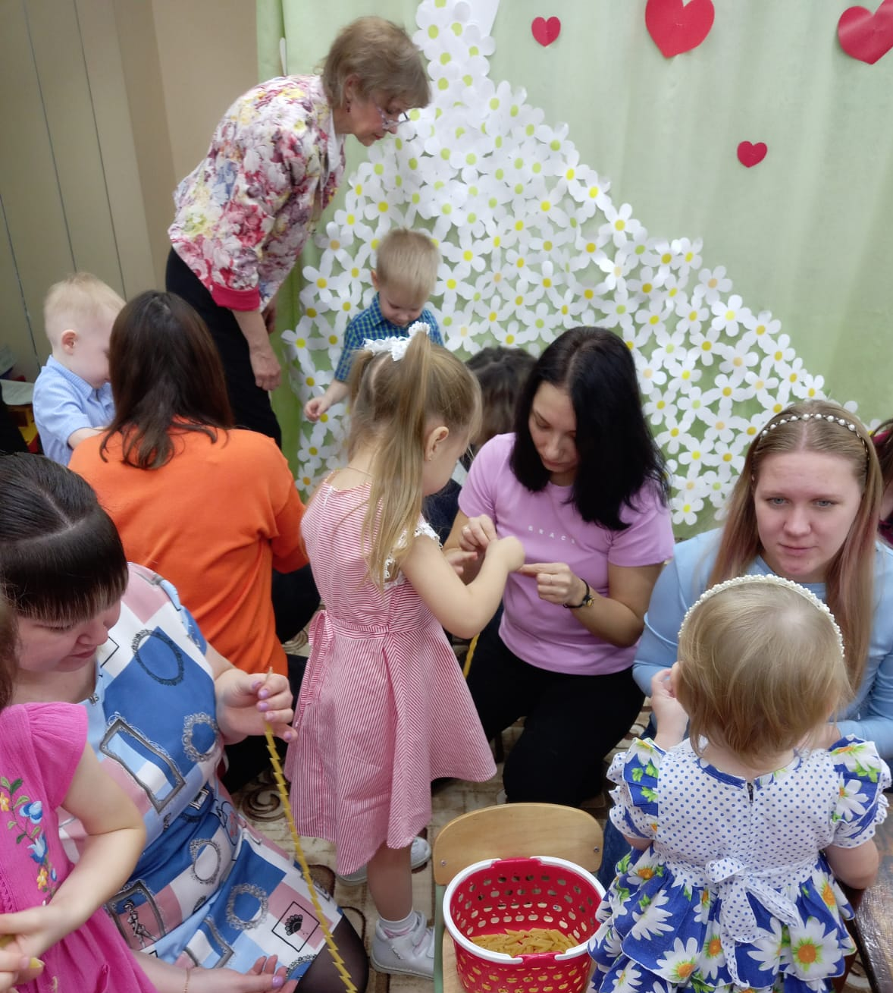

Дети с огромной радостью вручили своим мамам медали – «Самая Лучшая в Мире МАМА!», а также красивые памятные подарочки.
Праздник завершился чаепитием с вкусняшками, где рядом были: ребенок и любимая мамочка!
Родители высказали много теплых слов по поводу доброго, располагающего к общению праздника. Попросили приглашать их почаще на мероприятия, так как им все интересно, что касается их дочек и сыночков.

